1928, ročník 2, číslo 2, strana 19

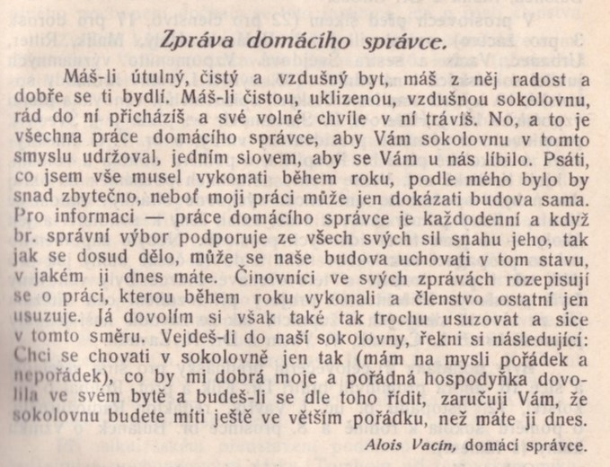

1928, ročník 2, číslo 3, strana 35-36

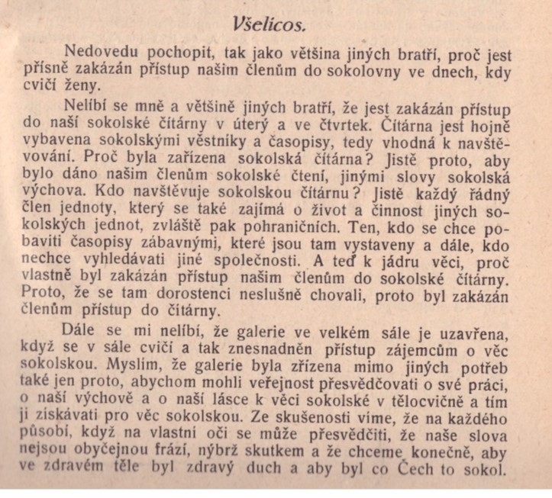

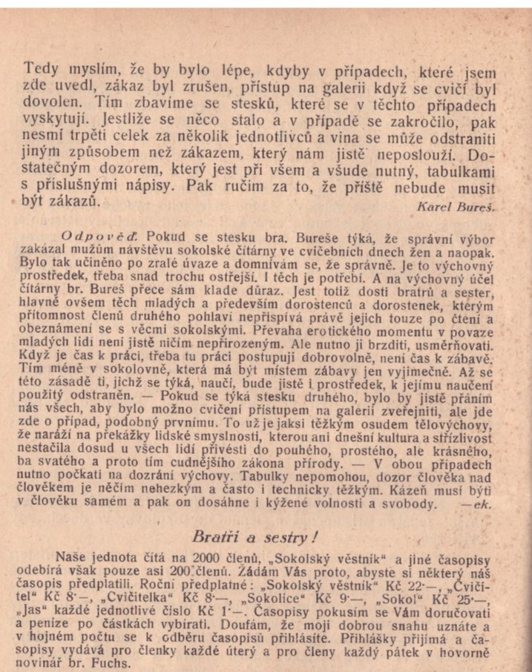

1928, ročník 2, číslo 4, strana 44

